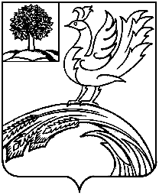

ОТДЕЛ ОБРАЗОВАНИЯ

АДМИНИСТРАЦИИ

ТЕРБУНСКОГО МУНИЦИПАЛЬНОГО РАЙОНА
П Р И К А З

 | 01.10.2018г. |  | № | 500
 |  | с. Тербуны
О создании методического совета

В рамках участия в мероприятии 21 «Повышение качества образования в школах с низкими результатами обучения и в школах, функционирующих в неблагоприятных социальных условиях, путем реализации региональных проектов и распространения их результатов» государственной программы Липецкой области «Развитие образования Липецкой области», в целях повышения профессионального мастерства учителей ПРИКАЗЫВАЮ:

- Создать методический совет в Тербунском муниципальном районе.
- Утвердить положение о методическом совете (Приложение 1).
- Контроль за исполнением приказа возложить на заместителя начальника отдела Бородкину Т.Н.

Начальник отдела образования В.С. Лесных

